TALLER 1 — CLASES Y OBJETOS: EL NÚCLEO DE QUICKBITE

Repositorio Git: https://github.com/marialejandra25/QuickBiteApp
Captura de pantalla de la ejecución completa por consola:

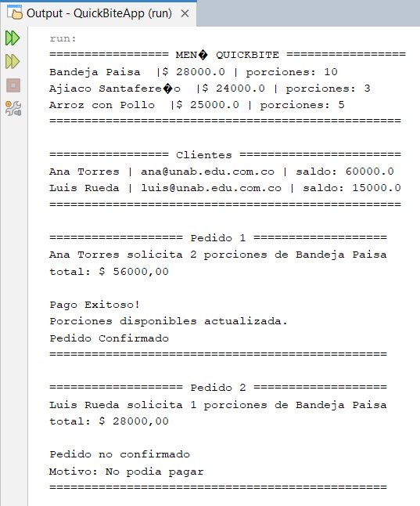

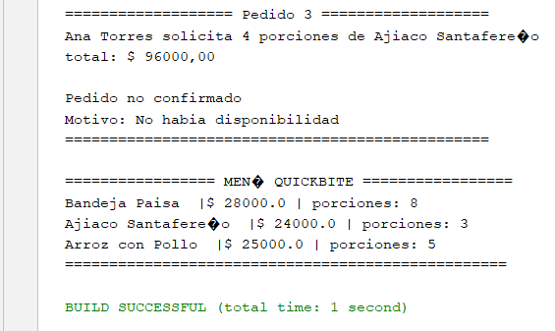

Preguntas de sustentación:
•Si los tres platos salieron de la misma clase, ¿por qué al despachar porciones de uno no cambian las porciones de los otros dos? Explíquelo señalando qué ocurre en memoria en el momento de la instanciación.

Aunque los platos salen de la misma clase, al instanciarlos se crean objetos independientes en la memoria. Cada objeto tiene su propio espacio de memoria y guarda sus propios atributos; como sus propias porciones. Por eso, cuando se modifica o despacha porciones de un plato, solo afecta a ese objeto en específico sin tocar los demás.

•¿Qué podría hacer un programador con el atributo saldo si usted lo hubiera declarado como public en lugar de private? Dé un ejemplo concreto de un dato inválido que quedaría almacenado y explique cómo lo impide el método pagar().

Si fuera public, cualquiera podría cambiar el saldo y poner un número negativo por error.
Por ejemplo, un programador podría asignarle un saldo negativo como -42000 Por eso usamos private y el método pagar(), para revisar que sí haya fondos antes de descontar y evitar que el dato quede invalido.

